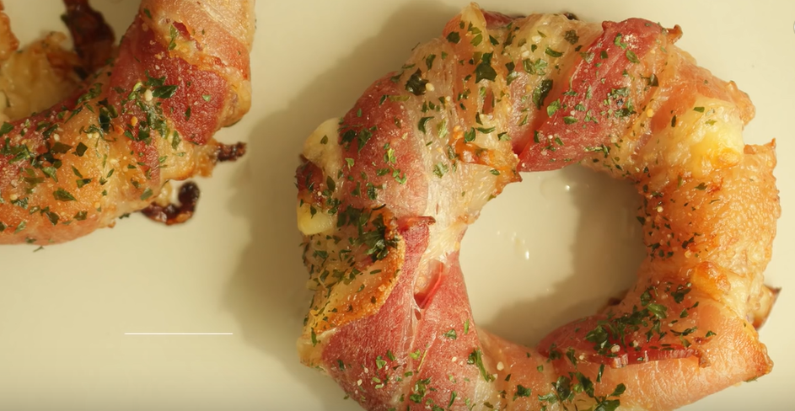

* 베이컨 어니언 링
* 재료  
  - 삶은 감자  
  - 슈레드치즈   
  - 모짜렐라치즈   
  - 소금

- 후추  
- 드라이 허브 (파슬리, 바질) \  
- 양파   
- 베이컨   
- 파마산치즈

* 레시피

1. 삶은 감자를 으깬 뒤, 슈레드치즈 + 모짜렐라치즈를 넣고 섞는다.  
2. 소금, 후추와 드라이허브를 넣고 섞는다.  
3. 양파를 동그랗게 썰어 감자를 모양에 맞게 넣은 후, 작은 양파를 넣는다.  
4. 베이컨으로 감싼 뒤, 180도 예열된 오븐에서 25-30분간 굽는다.

* 칼로리
* 420 kcal
* 조리시간
* 35분

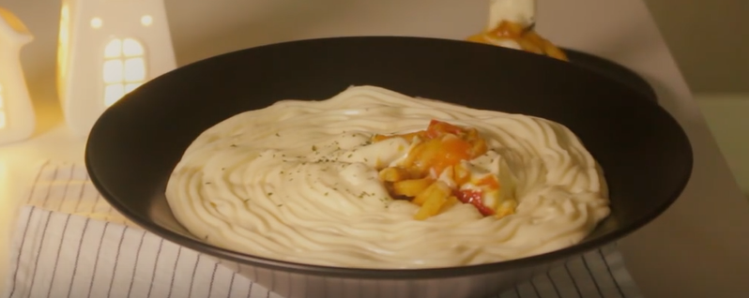

* 크림 카레우동
* 재료   
  삶은 감자 2개  
  생크림 150ml  
  우유 75ml  
  소금  
  후추  
  당근 1/4개  
  양파 1/2개  
  파프리카(빨강) 1/2개  
  베이컨 3줄  
  물 200ml  
  카레가루 1/4컵  
  우동면 1개  
  파슬리가루
* 레시피   
  1. 삶은 감자를 으깬 뒤 생크림+우유+소금+후추와 함께 믹서기에 간다.  
  2. 깍지를 끼운 짤주머니에 담는다.  
  3. 당근, 양파, 파프리카, 베이컨을 깍둑썰어 볶는다.  
  4. 물과 카레가루를 넣고 끓인다.  
  5. 30초정도 삶은 우동면을 카레에 넣고 3분정도 약불에서 끓인다.  
  6. 그릇에 옮겨 담고 조금 식힌다.  
  7. 크림을 우동 위에 올리고 파슬리 가루를 뿌린다.
* 칼로리
* 450 kcal
* 조리시간
* 30분

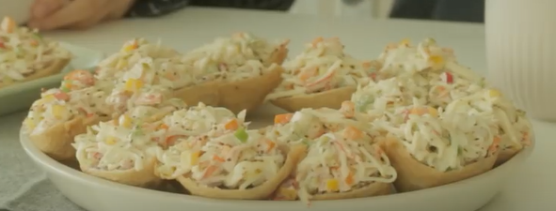

* 크래미 유부초밥
* 재료

밥

유부주머니  
양파 1/4개  
파프리카 (레드, 오렌지, 옐로우) 1/4개씩  
청피망 1/4개  
다진 오이 피클 또는 랠리쉬 2~3Ts   
크래미 12개  
마요네즈 6Ts  
홀그레인 머스터드 1.5Ts

* 레시피  
  1. 양파, 파프리카, 피망을 다져 준다.  
  2. 크래미를 손으로 잘게 찢어 준다.  
  3. 크래미를 야채와 함께 담고 마요네즈를 넣어 준다.

4. 풍미를 위해서 홀 그레인 머스터드도 넣어주고 골고루 섞는다.

5. 유부주머니에 넣어 준다.

* 칼로리
* 370 kcal
* 조리시간
* 15분

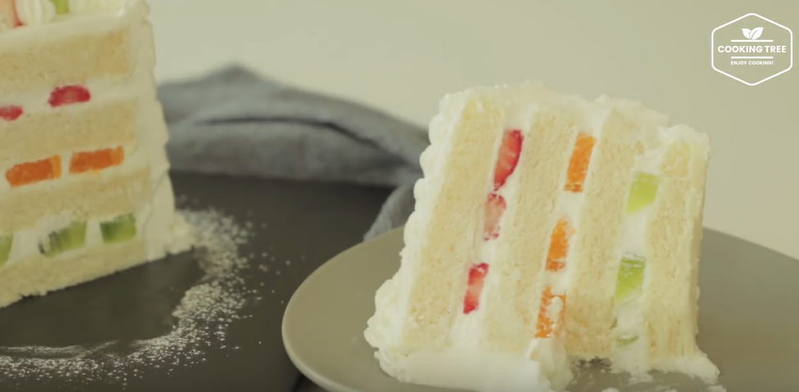

* 식빵 과일 생크림 케이크
* 재료  
  한라봉 (or 오렌지)  
  키위  
  딸기  
  식빵 4장  
  휘핑한 생크림 (생크림 300g + 설탕 30g)
* 레시피  
  1. 한라봉, 키위, 딸기를 얇게 슬라이스한다.  
  2. 식빵의 테두리를 잘라내고 4장의 크기를 맞춰 자른 뒤, 돌림판에 올리고 생크림을 얇게 바른다.  
  3. 과일을 올리고 생크림을 바르고 다른 식빵 1장을 올린다. 2번 더 반복한다.  
  4. 윗면과 옆면에 크림을 바르고 바구니 깍지(48번)를 이용해 옆면을 장식한다., 위에 과일을 올
* 칼로리
* 493 kcal
* 조리시간
* 15분

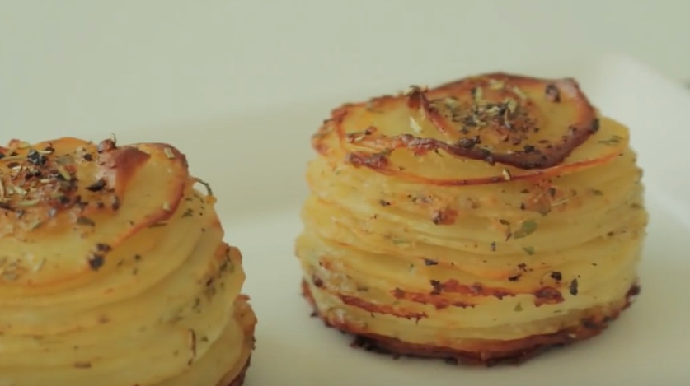

* 치즈 감자 머핀
* 재료  
  감자 4개   
  녹인 버터 20g  
  파마산 치즈 가루 15g  
  갈릭 파우더 2g  
  소금, 후추  
  드라이 허브 (파슬리,로즈마리)
* 레시피  
  1. 머핀틀에 버터를 바른다.  
  2. 감자를 얇게 슬라이스 한다.  
  3. 감자가 담긴 볼에 녹인 버터, 파마산 치즈 가루, 갈릭 파우더, 소금, 후추, 파슬리, 로즈마리를 넣고 섞는다.  
  4. 양념한 감자를 겹겹이 쌓아 머핀틀에 넣고 로즈마리와 후추를 조금 뿌린다.  
  5. 190도 예열된 오븐에서 45~50분간 굽는다.
* 칼로리
* 415 kcal
* 조리시간
* 20분